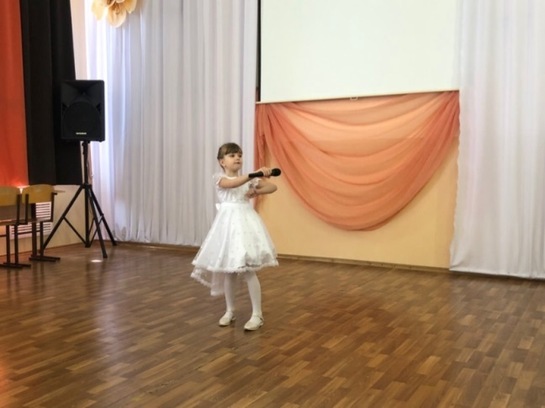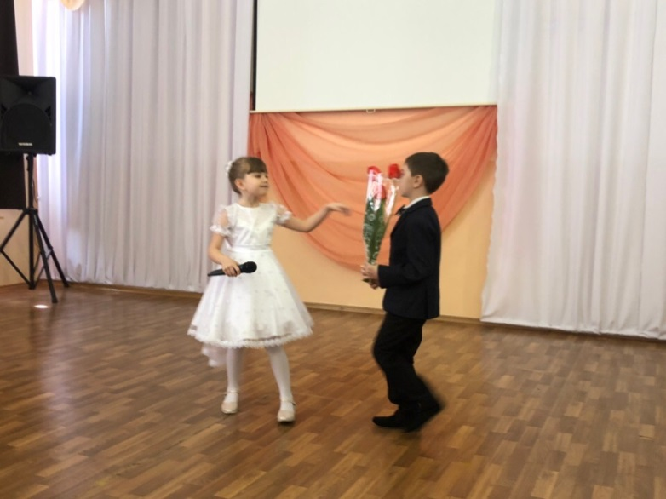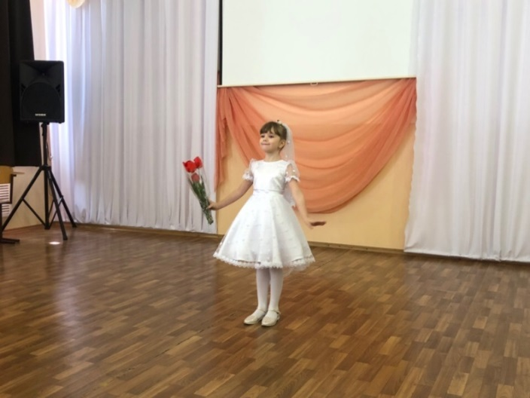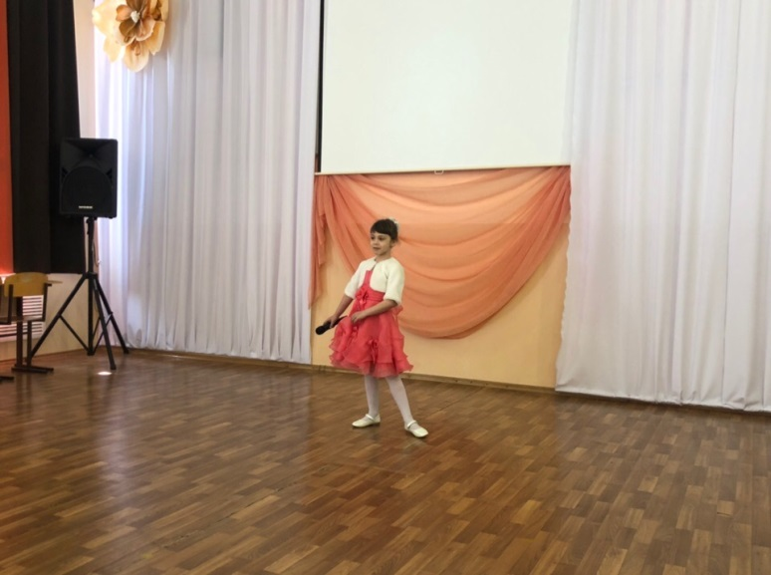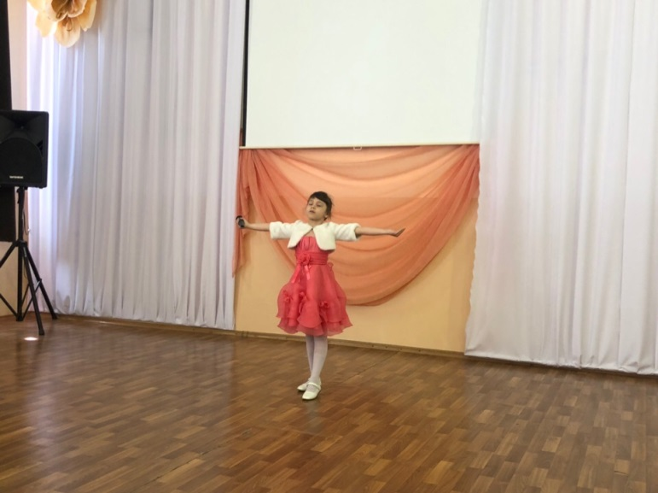В нашем детском саду много талантливых, танцующих и поющих детей, которые с большим удовольствием выступают на фестивалях, конкурсах и концертах. Вот и 19 апреля наших звёздочек пригласили выступить на собрании родительского комитета, который проходил на базе МБОУ ЕСОШ №1. Наши воспитанники подарили зрителям радостные эмоции и яркие улыбки, в ответ получили несмолкаемые аплодисменты, а так же массу впечатлений от большой сцены!